附件

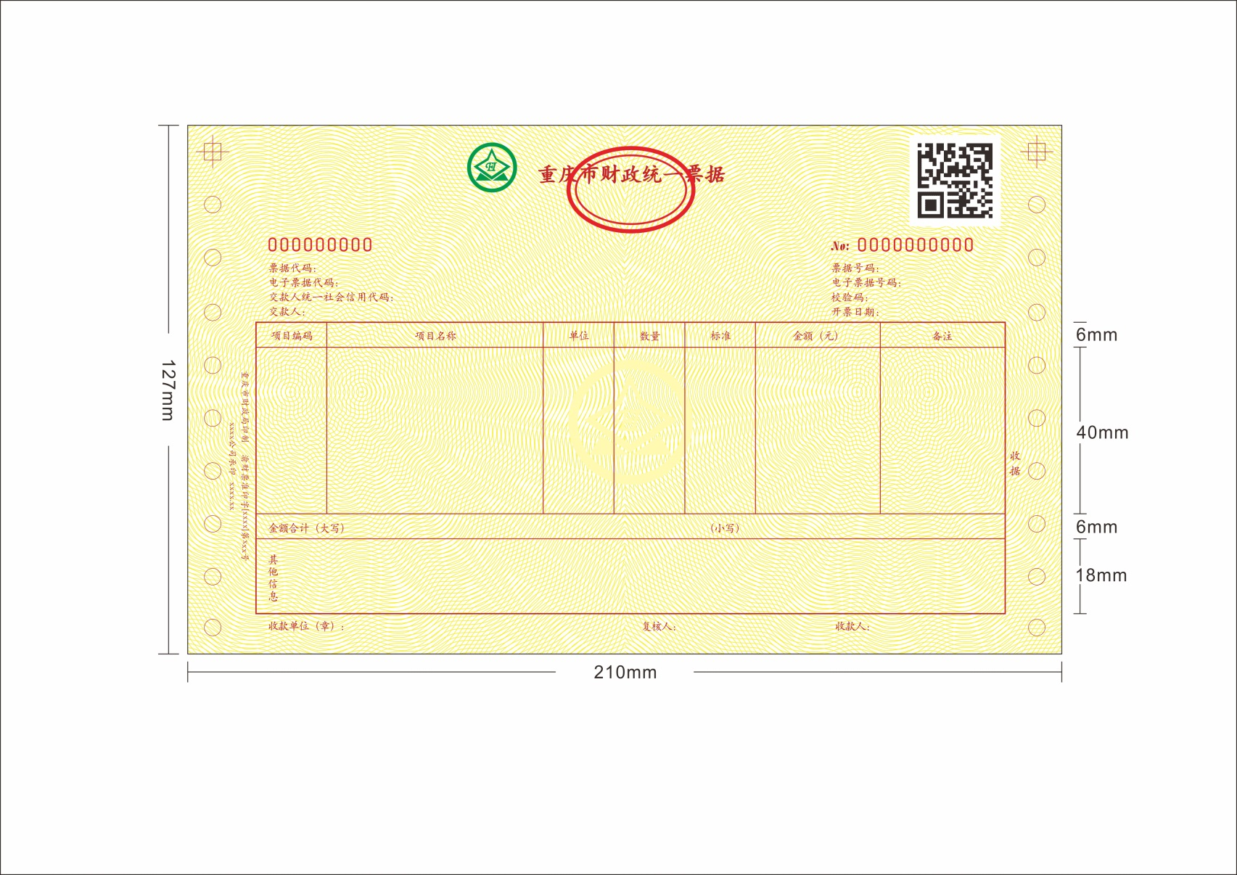重庆市财政统一票据式样

**说 明**

1.字体字号。标题为汉仪中楷，15磅，居中；正文字体为汉仪楷体，7.5磅。

2.规格大小。成品尺寸：210mm×127mm，误差不超过0.1mm。

3.联次及纸张、墨色、套章、防伪等要求：

①票据为单联。

②票据纸张采用彩纤原纸，克重：70g/㎡；墨色：棕色（黄色底纹）；号码：左侧9位，右侧10位，防伪荧光红号；在标题正中位置套印财政票据监制章（红色荧光）；在正中位置套印淡黄色财政票据标识（直径30mm）；距标题左侧5mm处用无色荧光油墨套印财政票据标识（直径12mm，在紫外线下显示浅绿色）;标题右侧喷印二维码。

4.票据为折叠式机打票。